Bourdelots ou douillons aux pommes

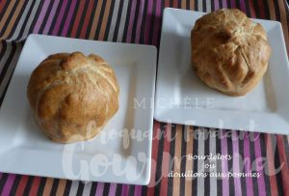 Pour 2 Croquants-Gourmands
- 1 abaisse de pâte brisée
- 2 pommes
- 50 g de pâte d'amande
- 10 g de canneberges
1 plaque pour le four
Préchauffage du four à 180°C

J'ai utilisé la pâte à tarte de mon partenaire,
mais vous pouvez préparer la pâte brisée suivant la recette de base.
Peler les pommes et retirer le cœur à l'aide du vide-pomme.
Partager la pâte d'amande en deux morceaux.
Malaxer un morceau entre les doigts pour l'assouplir et l'étaler avec les doigts.
Le garnir avec la moitié des canneberges et les enfermer en formant un boudin avec la pâte.
Farcir les pommes avec ce boudin de pâte d'amande.
Poser chaque pomme sur un morceau de pâte et l’envelopper soigneusement.
Déposer les pommes ainsi emmaillotées sur la plaque et enfourner pour 40 minutes environ.
Nous les avons savourés tièdes et seuls, mais vous pouvez les accompagner d'une crème anglaise ou de glace à la vanille.

